21- O nascimento de Moisés
Leitura Bíblica: Êxodo 1:7-2:10; Atos 7:20-22
Texto para Memorizar: Hebreus 11:23
Objetivo: Para as crianças saberem que Deus tem um plano especial para cada um de nós e que Ele nos mostra o Seu plano aos poucos.

Caro Professor:
Como é bom começar uma nova série de lições! Sente-se alegria e expectativa pelo que o Senhor fará na vida dos alunos.
Nesta série, estudaremos dois grandes servos de Deus: Moisés e Josué. Aprenderemos muitas lições práticas para a vida cristã. Digo “aprender”, pois o professor precisa aplicar a Palavra de Deus à sua própria vida.
Esta primeira lição nos mostra como Deus cuidou de Seu servo Moisés desde o início. Assim como Deus tinha um plano especial para Moisés, Ele também tem um plano especial para você e para cada um de seus alunos.
Esboço da Lição:
1. Os israelitas vivem no Egito como escravos
2. O faraó ordena a matança de bebês meninos
3. Nascimento de Moisés
4. Miriã e Joquebede protegem Moisés
5. A princesa egípcia adota Moisés
6. Deus cuida de Moisés Para

Capturar o Interesse:
Para crianças mais novas: Mostre fotos de bebês e fale sobre como é maravilhoso ter um bebê em casa.
Para crianças mais velhas: Cubra uma foto ou uma imagem grande com MEU FUTURO escrito nela com um pedaço de papel.
Converse com as crianças sobre o futuro. Diga às crianças que não sabemos o que nos espera, mas que Deus conhece o nosso futuro. Enquanto você fala, corte pedaços do papel que cobre a imagem. Diga: “Desta forma, Deus nos mostra seu plano dia a dia. Ao estudar a vida de Moisés, aprenderemos a descobrir o plano de Deus para nossas vidas.”
Fatos Históricos:
Moisés nasceu por volta de 1500 a.C. Seus pais, Anrão e Joquebede, pertenciam à tribo de Levi (Êxodo 6:20). Ele foi criado em duas culturas. Passou a infância com sua família e seu povo na terra de Gósen. Lá, aprendeu sobre Jeová, o Deus de Israel, bem como sobre a história e a cultura de seu povo. Também aprendeu sobre a promessa de Deus de libertar os filhos de Israel da escravidão. Quando jovem, foi levado à casa do Faraó. Foi adotado pela princesa, que também lhe deu seu nome (Êxodo 2:10). Na casa do rei, aprendeu toda a sabedoria dos egípcios. Aprendeu sua cultura e religião, coisas muito diferentes do que aprendera quando criança. Os faraós eram considerados deuses. O povo adorava animais, árvores, a lua, as estrelas e o rio Nilo. Quando adulto, Moisés renunciou à vida de príncipe. “Ele escolheu ser maltratado junto com o povo de Deus em vez de desfrutar os prazeres passageiros do pecado” (ver Hebreus 11:24-26).
Lição Bíblica:
Muitos anos atrás, vivia no Egito uma família escolhida por Deus para um propósito especial. Eles eram descendentes da família de Abraão, Isaque e Jacó. Deus tinha um grande plano para os filhos dessa família. Você se lembra de como os israelitas chegaram ao Egito na época de José? (Revise brevemente esta história.) Eles já viviam no Egito há mais de 400 anos. O rei que conhecera José havia morrido; agora outro faraó reinava, que nada sabia sobre ele. Um dia, ele decidiu matar todos os bebês do sexo masculino das famílias de Israel.
Figura 1: Miriã era a filha mais velha da família. Ela tinha um irmãozinho, Arão, e agora sua mãe teria outro bebê. Se um irmãozinho nascesse, o Faraó iria matá-lo. Miriã estava com muito medo. (Explique sobre a ordem do rei de matar todos os meninos.)
Figura 2: Um dia, o bebê nasceu. Era um menino fofo! Mamãe, papai, Miriã e Arão ficaram muito felizes. "Vamos esconder o bebê", disse a mãe. Mas não era fácil esconder um menino cheio de vida e com pulmões fortes. Certamente um dia alguém ouviria seu choro.
Figura 3: "O que podemos fazer para que o Faraó não encontre nosso irmãozinho?", perguntou Miriã. "Não sei", respondeu sua mãe, "mas precisamos fazer alguma coisa." Você sabe o que eles fizeram? Prepararam uma cesta de junco, cobrindo todas as rachaduras com piche e asfalto para que não entrasse água. A mãe de Miriã colocou o lindo bebê na cesta. Então ela deixou a cesta entre os juncos na margem do rio Nilo. "Pai Celestial, cuide do meu filho", implorou a mãe. Miriã se escondeu por perto para ver o que aconteceria com seu irmãozinho.
Figura 4: Pouco depois, a princesa veio tomar banho. Ela ouviu o irmãozinho de Miriã chorando. "Que bebê lindo!" disse a princesa quando uma de suas escravas pegou a cesta. "Ele deve ser filho de uma das mulheres hebréias. Agora ele será meu filho." Miriã saiu do esconderijo e disse à princesa: "Eu conheço alguém que pode cuidar do bebê." "Muito bem", disse a princesa. "Encontre essa mulher." Ela correu para chamar a mãe dele. "Leve esta criança e crie-a para mim", disse a princesa. "Eu lhe pagarei pelo seu trabalho."
Figura 5: Que felicidade para a família! Deus cuidou e salvou o lindo bebê. A mãe disse: "Obrigada, Deus, por cuidar do meu menino." Ela não sabia dos grandes planos que Deus tinha para seu filho. Mas Deus estava cuidando do menino, pois um dia ele se tornaria um homem muito importante.

Aplicação:
(Ensine o versículo para memorizar. Não negligencie esta parte importante da lição. Divida a turma em três grupos; cada grupo dirá uma frase do versículo.)
O que esta bela história nos ensina? Que Deus tem um plano para cada pessoa. Às vezes, Seu plano inclui uma tarefa especial, como no caso de Moisés. Mesmo antes de seu nascimento, Deus já havia escolhido Moisés para uma tarefa específica. Seus pais e irmãos não sabiam disso, mas Deus sabia. Deus não permitiu que nada de ruim acontecesse a Moisés. Nas próximas lições, veremos como Deus mostrou a Moisés Seu plano. Assim como Deus tinha um plano para Moisés, Ele tem um plano para cada um de nós. Quando você permanece fiel ao Senhor, Ele lhe mostrará esse plano passo a passo.
Texto para Memorizar: ‘Pela fé, Moisés foi escondido por seus pais durante três meses depois de nascer... e eles não temeram o decreto do rei.’ (Hebreus 11:23)
Atividade de Revisão:
Para crianças menores: Peça a cada criança que cite uma maneira pela qual Deus as protege. Por exemplo: "Deus me protege dando-me comida." Em seguida, as outras devem repetir a frase que seu colega disse.
Para crianças maiores: Peça a cada criança que escreva ou desenhe frases ou cenas em um pedaço de papel que mostrem como Deus protege as crianças. Eles devem pintar, recortar seus desenhos e colá-los para fazer uma colagem em um pedaço grande de papel. Eles também recortarão e colarão as frases que escreveram.
Questões de revisão:
1. Quantos anos o povo de Deus viveu no Egito?
2. Quais eram os nomes dos irmãos de Moisés?
3. Como a mãe e a irmã de Moisés ajudaram a salvá-lo?
4. O que a princesa fez pelo bebê Moisés?
5. Você acha que Deus tem um plano especial para a sua vida? Por quê?

Material didático:
1. Uma imagem ou figura coberta com um pedaço grande de papel, com as palavras MEU FUTURO.
2. Figuras ou recortes de bebês.
3. História ilustrada "Bebê Moisés".
4. Texto para memorizar.

21. O nascimento de Moisés
NOME: _______________________________________________________________

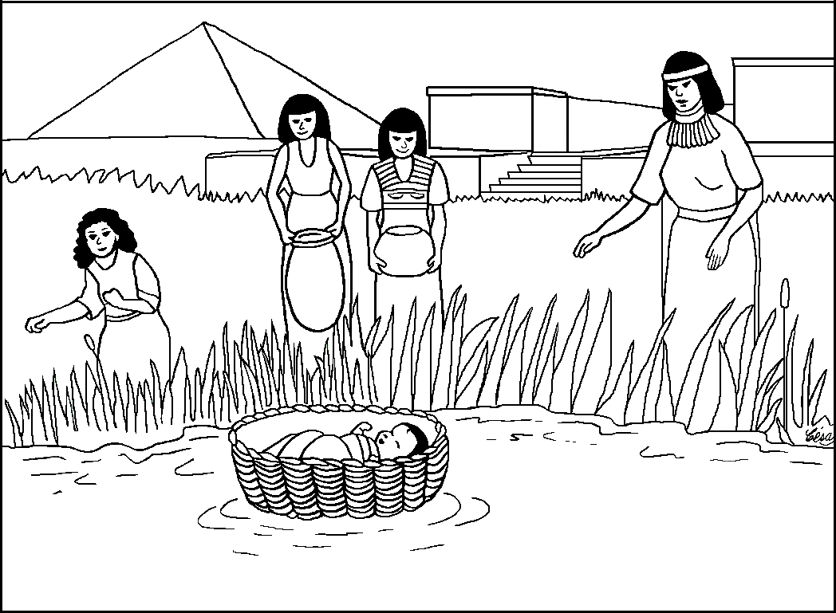

21. O nascimento de Moisés
NOME: _______________________________________________________________

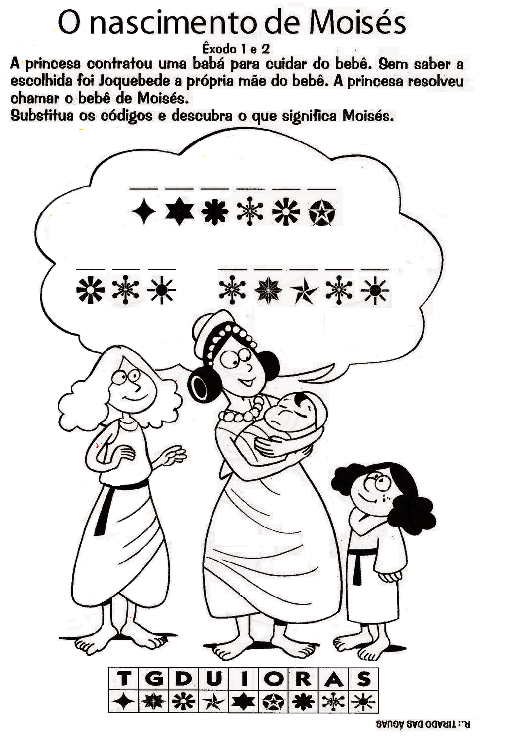
21. O nascimento de Moisés

NOME: _______________________________________________________________

O DESAFIO DAS COLUNAS

‘Houve um menino da tribo de Levi que escapou da morte e mais tarde foi um grande homem em Israel.’
Coloque as colunas de cima no quadro de baixo nos lugares certos.

Cuidado com as colunas de quatro letras. Para ajudar, damos duas letras já.

Depois, complete a mensagem lida, escrevendo o nome que falta na linha de baixo.

 | U |  | D | G | S | A | S |  | A | Á
I | I |  | O | E | E |  | T |  |  | R
 | T |  | P | S |  | O | R | O | O | I
M | E | E | C | R |  | H | A | D | I | A
D | A

___ ___ ___ ___ ___

21. O nascimento de Moisés
NOME: _______________________________________________________

PERGUNTAS:

1. Como se chamava a mãe de Moisés?
_____________________________________________________
2. Por quanto tempo ela escondeu Moisés?
_____________________________________________________
3. O que ela fez com o nenê?
_____________________________________________________
4. Quem ficou lá vigiando para ver o que aconteceria?
_____________________________________________________
5. Quem achou o nenê?
_____________________________________________________
6. Quem cuidou de Moisés por algum tempo?
_____________________________________________________
7. Que significado tem o nome Moisés?
_____________________________________________________
8. Onde Moisés cresceu?
_____________________________________________________

NOTAS E ESCLARECIMENTOS

Nosso projeto: HISTÓRIAS DA BÍBLIA PARA AS CRIANÇAS é de contar as principais histórias da Bíblia, tanto do Velho como do Novo testamento.

Cada lição contém: Textos bíblicos de referência, Texto para memorização, instrução ao Professor e o texto principal da lição, Esboço da Lição, Para Captar o interesse, Aplicação, e Atividades de Revisão, que podem variar entre: Verdadeiro ou Falso, Complete o Espaço em Branco, Sublinhe a Resposta Correta, Palavras Cruzadas, Imagens para Colorir, dentre outras opções. Trata-se de um Currículo rico de conteúdo.

Este material poderá ser usado livremente nas aulas da EBD, Culto Infantil ou mesmo pelos pais que queiram oferecer algo a mais para seus filhos.

Estes e muitos outros materiais podem ser encontrados em nosso site: https://historiasbiblicas.com.br/

Nosso desejo é que as Igrejas, pais e crianças que tiverem acesso a este material possam ser ricamente abençoados por nosso Deus.

